**江苏省仪征中学2021-2022学年度第二学期高二物理学科提升性练习**

研制人：郭云松 审核人：殷仁勇

班级：________姓名：________学号：________ 时间：6月10日 作业时长：45分钟

1. **单项选择题**

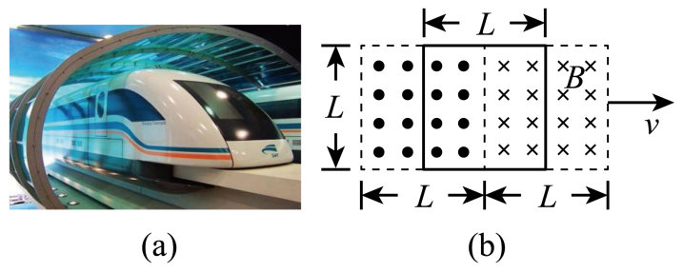1．磁悬浮列车是高速低耗交通工具，如图（a）所示，它的驱动系统简化为如图（b）所示的物理模型。固定在列车底部的正方形金属线框的边长为L。匝数为N。总电阻为R；水平面内平行长直导轨间存在磁感应强度均为B、方向交互相反、边长均为L的正方形组合匀强磁场。当磁场以速度v匀速向右移动时，可驱动停在轨道上的列车，则（　　）

A．图示时刻线框中感应电流沿逆时针方向

B．列车运动的方向与磁场移动的方向相反

C．列车速度为v'时线框中的感应电动势大小为

D．列车速度为v'时线框受到的安培力大小为

2．下列四幅图所涉及的物理知识，论述正确的是（　　）

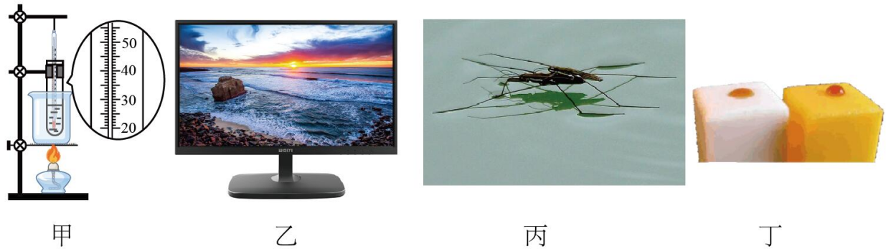

A．图甲说明可以通过是否存在固定的熔点来判断固体是晶体或非晶体

B．图乙液晶显示器是利用液晶光学性质具有各向同性的特点制成的

C．图丙水黾可以在水面自由活动，说明其受到的浮力大于重力

D．图丁中的酱油与左边材料不浸润，与右边材料浸润

3．关于分子动理论，下列说法正确的是（　　）

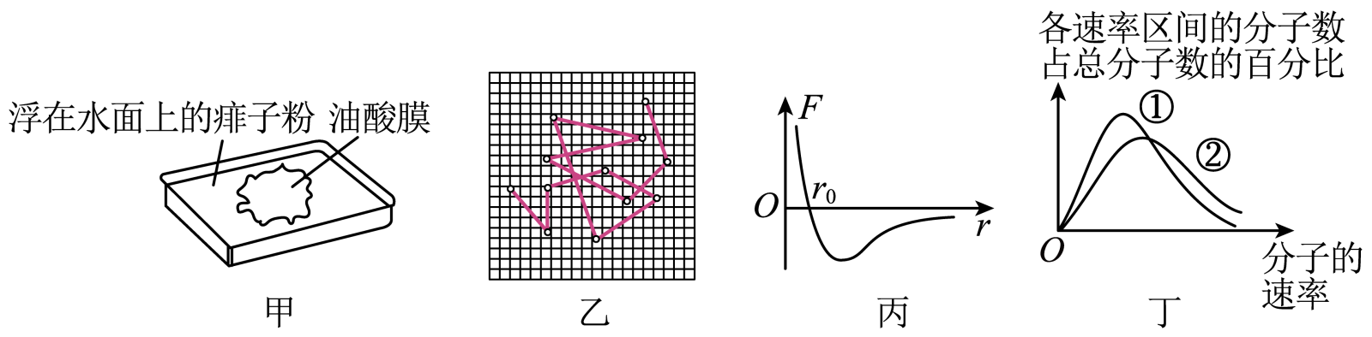

A．图甲“用油膜法估测油酸分子的大小”实验中，应先滴油酸酒精溶液，再撒痱子粉

B．图乙为水中炭粒运动位置的连线图，连线表示炭粒做布朗运动的轨迹

C．图丙为分子力与分子间距的关系图，分子间距从增大时，分子力先变大后变小

D．图丁为大量气体分子热运动的速率分布图，曲线②对应的温度较低

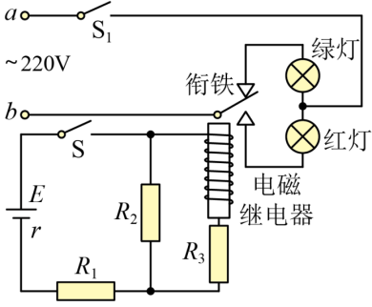4．如图所示是一位同学设计的防盗门报警器的简化电路示意图。门打开时，红外光敏电阻*R3*受到红外线照射，电阻减小；门关闭时会遮蔽红外线源（红外线源没有画出）。经实际试验，灯的亮、灭情况的确能反映门的开、关状态。门打开时两灯的发光情况及*R2*两端电压*UR2*与门关闭时相比（　　）

A．红灯亮，*UR2*变大

B．绿灯亮，*UR2*变大

C．绿灯亮，*UR2*变小

D．红灯亮，*UR2*变小

5．用铁环粘上肥皂液，用白炽灯光照射，从反射光的方向去看，呈现如图所示的现象，最上部是较宽的黑色条纹，其下是若干彩色条纹图。已知可见光的频率为3.9×1014Hz~7.5×1014Hz，请估算肥皂膜最上面黑色条纹区域的厚度最大值为（　　）

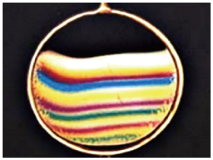A．20nm

B．80nm

C．200nm

D．2000nm

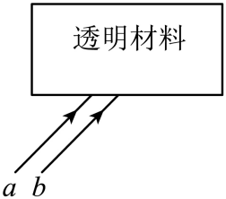6．如图所示，两平行细激光束*a*、*b*射向真空中足够大的长方体透明材料的下表面，发现该材料的上表面只有一处有光线射出，则（　　）

A．激光*a*在材料的上表面被全反射

B．激光*b*在材料的上表面被全反射

C．激光*a*的折射率大于激光*b*的折射率

D．激光*a*比激光*b*在透明材料中传播速度大

7．某种手机的无线充电原理如图所示。已知发射线圈的两端电压为，电流的频率为，接收线圈的两端电压为。充电时效率大约。下列说法正确的是（　　）

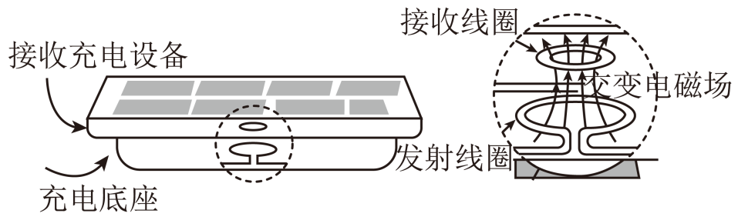A．无线充电工作原理是“电流的磁效应”

B．接收线圈中电流的频率为

C．无线充电发射线圈与接收线圈匝数比为

D．充电时接收线圈始终有收缩的趋势

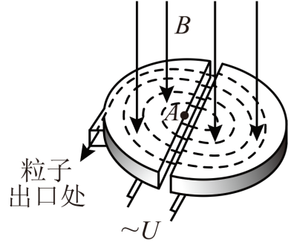8．回旋加速器工作原理示意图如图所示，磁感应强度为*B*的匀强磁场与盒面垂直，两盒间的狭缝很小，粒子穿过的时间可忽略，它们接在电压为*U*、频率为*f*的交流电源上，若*A*处粒子源产生的质子在加速器中被加速，下列说法正确的是（　　）

A．若只增大交流电压*U*，则质子获得的最大动能增大

B．若只增大交流电压*U*，则质子在回旋加速器中运行时间会变短

C．用同一回旋加速器可以同时加速质子（）和氚核（）

D．若磁感应强度*B*增大，交流电频率*f*必须适当减小才能正常工作

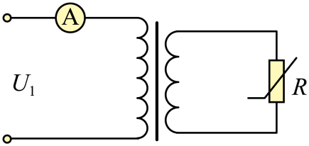9．如图所示为火灾报警系统的部分电路，理想电流表的示数超过1A时就自动报警。*R*为热敏电阻，其阻值随温度的升高而减小。理想变压器原、副线圈匝数比为2：1，原线圈输入电压为，则报警时*R*的临界值为（　　）

A．55Ω

B．82.5Ω

C．110Ω

D．220Ω

10．一含有理想变压器的电路如图甲所示，图中理想变压器原、副线圈匝数之比为3:1，电阻*R1*和*R2*阻值分别为3Ω和1Ω，电流表、电压表均为理想表，*a*、*b*端输入的电流如图乙所示，下列说法错误的是（　　）

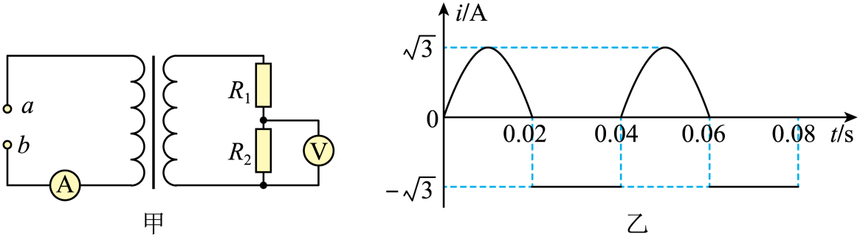

1. 电流表的示数为

B．电压表的示数

C．0~0.04s内，电阻*R2*产生的焦耳热为0.27J

D．0.07s时，通过电阻*R1*的电流为0

1. **非选择题**

11．使用如图装置做“探究气体压强与体积的关系”的实验，已知压力表通过细管与注射器内的空气柱相连，细管隐藏在柱塞内部未在图中标明。

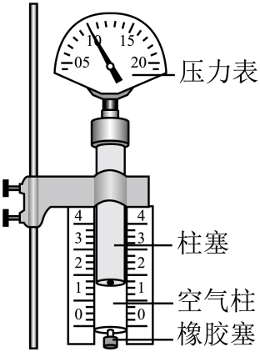（1）实验中应保持不变的状态参量是________。

|  |  |  |  |
| --- | --- | --- | --- |
| 序号 | *V*（mL） | *p*（105Pa） | *p**V*（105PamL） |
| 1 |  | 1.0010 | 20.020 |
| 2 |  | 1.0952 | 19.714 |
| 3 |  | 1.2313 | 19.701 |
| 4 |  | 1.4030 | 19.642 |
| 5 |  | 1.6351 | 19.621 |

（2）甲同学在实验中，测得的实验数据如下表所示，仔细观察“”一栏中的数值，发现越来越小，造成这一现象的可能原因是______。

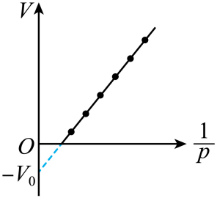A．实验时注射器活塞与筒壁间的摩擦力越来越大

B．实验时环境温度增大了

C．实验时外界大气压强发生了变化

D．实验时注射器内的气体向外发生了泄漏

（3）实验过程中，下列哪一项操作是正确的______。

A．玻璃管外侧刻度均匀，但并非准确地等于1cm、这对实验结果的可靠性不会有影响

B．为方便推拉活塞，手可握住注射器含有气体的部分

C．注射器开口处的橡胶套脱落后，应迅速重新装上继续实验

D．活塞与针筒之间涂油主要是为了减小摩擦

（4）理论上由图线分析可知，如果该图线为过坐标原点的直线，可以说明体积与压强成___________（填正比或反比） 。

（5）乙同学在实验中操作规范，读数正确，经描点连线得 图，如图，已知图像是一条倾斜直线，但未过原点，其原因可能是_______________________。

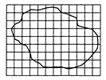12．在“用油膜法估测分子的大小”的实验中，用移液管量取0.25 mL油酸，倒入标注250 mL的容量瓶中，再加入酒精后得到250 mL的溶液，然后用滴管吸取这种溶液，向小量筒中滴入100滴溶液，溶液的液面达到量筒中1 mL的刻度，再用滴管取配好的油酸溶液，向撒有痱子粉的盛水浅盘中滴下2滴溶液，在液面上形成油酸薄膜，待油膜稳定后，放在带有正方形坐标格的玻璃板下观察油膜，如图所示．坐标格正方形的大小为2 cm×2 cm，由图可以估算出油膜的面积是________m2(保留两位有效数字)，由此估算出油膜分子的直径是________m(保留一位有效数字)．

13．2021年12月9日，“太空教师”翟志刚、王亚平、叶光富在中国空间站为青少年带来了一场精彩纷呈的太空科普课．王亚平在水膜上注水，得到了一个晶莹剔透的水球，接着又在水球中央注入一个气泡，形成了两个同心的球，如图所示．是通过球心*O*的一条直线，并与球右表面交于*C*点．一单色细光束平行于从*B*点射入球体，当没有气泡时，光线从*C*点射出．已知水球半径为*R*，光线距的距离为，光在真空中传播的速度为*c*，求：

（1）水对此单色光的折射率*n*；

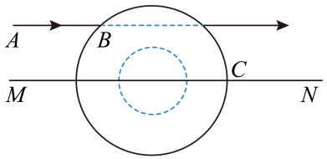（2）水球半径及入射光线与的距离均不变，当球内存在气泡时，光线经过气泡全反射后，仍沿原方向射出水球，光线通过水球的时间*t*．

14．自热型食品都带有一个发热包，遇到水后温度上升，很容易将“生米煮成熟饭”，但也存在安全隐患．消防实验人员对如图一款自热盒饭进行演示时，盒内气体初始压强与外部大气压相同，盒内温度为27℃，盒内闭封性能良好，气体可视为理想气体．

（1）消防实验人员把透气孔堵住，卡住盒盖，拉开盒内塑料胶条，将水袋弄破，导致发热剂均匀散热，当盒内气体温度升到107℃时，盒内气体膨胀，容积变为盒子容积的，则此时的压强为多少？

（2）消防实验人员表示，如果继续把透气孔堵塞盒子就极有可能会爆炸，于是迅速打开透气孔放出部

分气体，使得饭盒内气体的压强与外界大气压强相等，设107℃时放气的短时间内的温度和盒内膨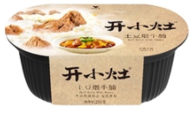胀后的容积保持不变．求放出的气体与盒内所留气体的质量之比．

15．如图甲所示，轻绳系一质量为*m*=0.8kg，半径为1m的圆形线圈，已知线圈总电阻*R*=0.5Ω，在线圈上半部分布着垂直于线圈平面向里，大小随时间变化的磁场，如图乙所示，*g*取10m/s2，求：

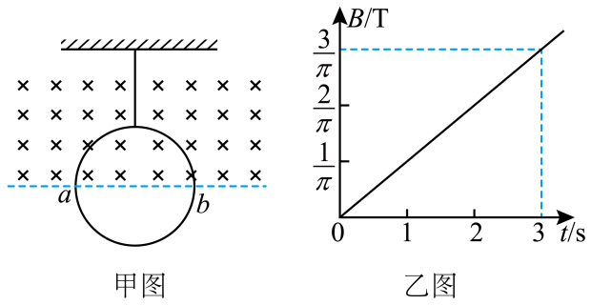（1）4s内线圈的下半圆产生的热量*Q*；

（2）线圈下半圆的端点的路端电压*Uab*；

（3）绳的拉力与时间*t*的关系．

16．利用电磁场改变电荷运动的路径，与光的传播、平移等效果相似，称为电子光学．如图所示，在*xOy*坐标平面上，第三象限存在着方向沿*y*轴正方向的匀强电场，电场强度大小为*E*．在其余象限存在垂直纸面的匀强磁场，其中第一、二象限向外，第四象限向里，磁感应强度大小均为*B*（未知）．在坐标点处有一质量为*m*、电荷量为*q*的正电粒子，以初速度沿着*x*轴负方向射入匀强电场，粒子在运动过程中恰好不再返回电场，忽略粒子重力．求：

（1）粒子第一次进入磁场时的速度*v*；

（2）磁感应强度B的大小；

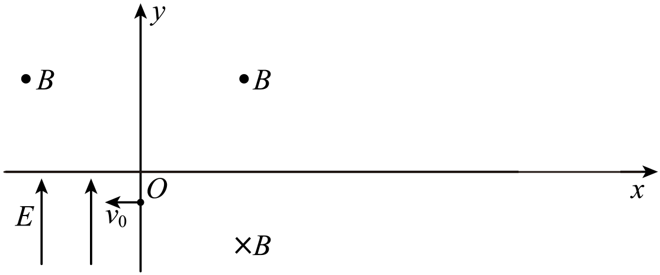（3）现将块长为的上表面涂荧光粉的薄板放置在*x*轴上（图中未画出），板中心点横坐标，仅将第四象限的磁感应强度变为原来的*k*倍（*k*>1），当*k*满足什么条件时，板的上表面会出现荧光点．

**2021-2022学年度春学期高二物理期末模拟卷一**

**参考答案：**

1．C 2．A 3．C 4．D 5．C 6．D 7．B 8．B 9．A 10．A

11．     温度     D     A     反比     连接压力表和注射器内空气柱的细管中有气体未计入

12．     0.022-0.025     8-9×1010

13．（1）；（2）

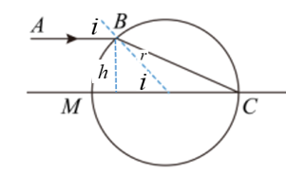（1）无气泡时，光路如图

由几何关系可知



得光束在*B*点的入射角和折射角分别为

*i*=60°，*r*=30°

由折射定律得



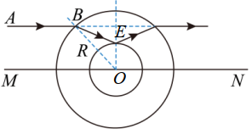（2）当有气泡时，光路图如图所示

由几何关系可知



在中



解得



光速为，则时间为



得



14．（1）；（2）

(1)根据理想气态方程



解得



(2)根据意耳定律



解得



因为同种气体在相同压强和相同温度下密度相等，即放出气体与盒内气体所留气体的质量比值



15．（1）；（2）

（1）线圈中产生的感应电动势大小为



根据楞次定律可知线圈中电流沿逆时针方向，所以*Ua*＞*Ub*，根据闭合电路欧姆定律可得



（2）由乙图可知*B*随*t*变化的关系为



线圈中电流为



线圈所受安培力的有效长度等于直径，则



根据平衡条件可得绳的拉力与时间*t*的关系为



16．（1）；（2）；（3）

（1）带电粒子进入电场作类平抛运动，由牛顿第二定律



竖直方向



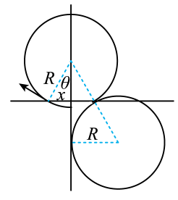竖直方向速度



进入磁场时速度



联立解得



（2）由已知带电粒子在运动过程中恰好不再返回电场，说明粒子进入第一象限恰好与*y*轴相切，如图。

带电粒子在电场运动的水平方向位移



由几何关系，粒子在磁场中作匀速圆周运动的半径

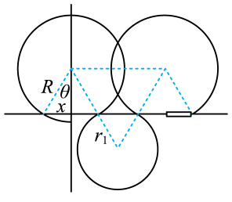

洛伦兹力充当向心力



联立解得



（3）①当粒子第一次打到薄板的右端时，由几何关系



洛伦兹力充当向心力

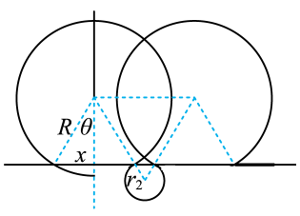

联立解得



②当粒子第一次打到薄板的左端时，由几何关系



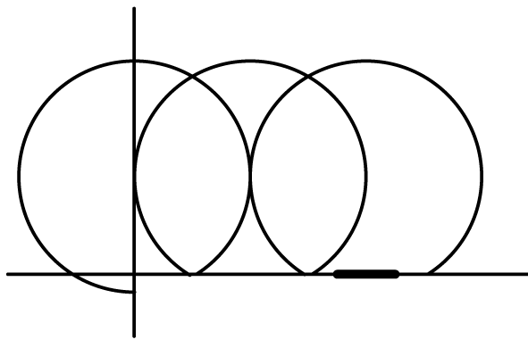洛伦兹力充当向心力



联立解得



③当第4象限的磁感应强度极大时，其作匀速圆周运动的半径极小，可以认为从哪个位置进入第4象限磁场再从哪个位置出去进入第1象限磁场，从几何关系看，带电粒子没有机会再打到荧光板上。

因此，板上会出现荧光点的条件为